الجمهورية الجزائرية الديمقراطية الشعبية
وزارة التربية الوطنية
متوسطة: فتيحة اراتني المدنية المستوى: الثالثة متوسط
المدة: ساعة ونصف السنة الدراسية :2024/2025
ــــــــــــــــــــــــــــــــــــــــــــــــــــــــــــــــــــــــــــــــــــــــــــــــــــــــــــــــــــــــــــــــــــــــــــــــــــــــــــــــــــــــــــــــــــــــ
اختبار الثلاثي الثالث في مادة: العلوم الفزيائية والتكنولوجيا
ـــــــــــــــــــــــــــــــــــــــــــــــــــــــــــــــــــــــــــــــــــــــــــــــــــــــــــــــــــــــــــــــــــــــــــــــــــــــــــــــــ
التمرين الأول: (06 نقاط)
- مالون الضوء البارز والممتص في كل حالة؟
C J M C J

- أوجد لون المرشح في كل حالة.

التمرين الثاني: (06 نقاط)
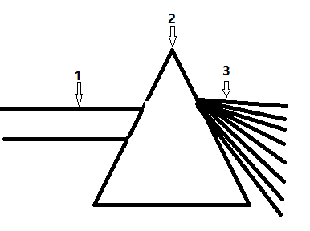
لاحظ الوثيقة 1 ثم أجب عن الأسئلة:
- أكمل البيانات 1،2،3.
- كيف نسمي هذه الظاهرة؟
- اذكر الأضواء البارزة بالترتيب؟
- اذكر طريقتين يمكن بهما جمع الأضواء للحصول
على الضوء الأبيض.
الوثيقة 1

الوضعية الادماجية: (08 نقاط)
رأيت أخاك الصغير يلعب بحبات الليمون (حبات صفراء وخضراء) فتبادر الى ذهنك درس الأضواء الذي رأيتموه في القسم، فأردت أن تدهشه بسحر الألوان، أخدت حبة من الليمون وسلطت عليها في المرة الأولى ضوء أخضر ثم ضوء أحمر كما تبينه الوثيقة(2):
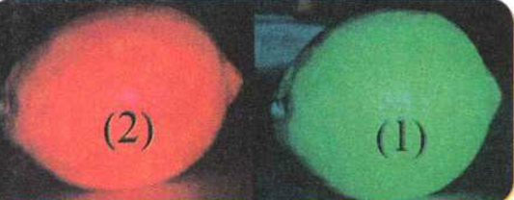

الوثيقة 2

- حدد في كل صورة، مركبات الضوء الوارد، الضوء البارز، الضوء الممتص؟
- دعم اجابتك بمخطط.
- برأيك، مالون حبة الليمون (صفراء وخضراء) في ضوء النهار؟

